VRSTE PROMETA
1. Spoji.

zračni promet |  | 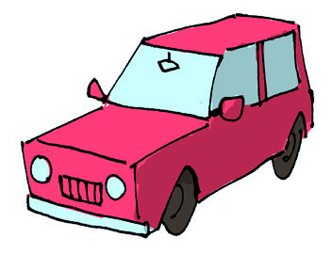
kopneni promet |  | 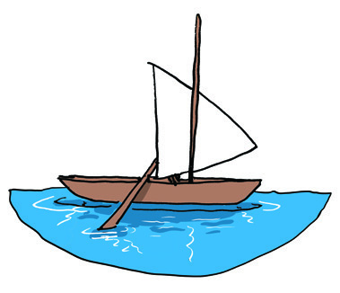
vodeni promet |  | 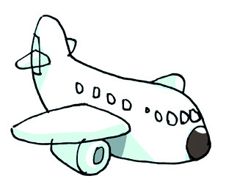

2. Kako se naziva ovo prometno sredstvo?
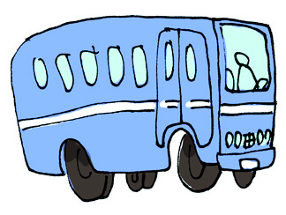

3. Nacrtaj prometno sredstvo kojim najviše voliš putovati.

